10 жовтня у м. Арциз відбулось свято дитячого спорту, яке дуже очікували учні району, особливо діти школи №5 м. Арциза.
В урочистому заході взяли участь заступник голови Одеської обласної державної адміністрації Сергій Колебошин, депутат Одеської обласної ради Сергій Паращенко, голова Арцизької РДА Сергій Парпуланський, голова Арцизької райради Юрій Карабаджак, начальник відділу освіти, молоді та спорту Арцизькой РДА Стоянова О.П., директор Арцизької загальноосвітної школи №5 Слюсарь Т.М., школярі, батьки, запрошені гості.
Після урочистого відкриття спортивного майданчика, відбулися обласні змагання з міні-футболу серед юнаків 2006-2007 р.н., дівчат 2004 р.н. та баскетболу серед юнаків між навчальними закладами району.
Першими розпочались змагання з міні-футболу серед юнаків 2006-2007 року народження, в яких прийняло участь 6 команд: Арцизька районна ДЮСШ-2006, Арцизька районна ДЮСШ-2007 р.н. (тренера Бордіян Є.В. та Ігнатьєв В.), ФК «Зоря» с. Зоря Саратський район (тренер Златов С.Г.), «Вайсал» с. Василівка Болградського району (тренер Братков П.П.), ДЮСШ м.Ізмаїл-2006 (Рапанович І.М.), ДЮСШ м.Ізмаїл-2007 (Рапанович І.М.).

За підсумками змагань місця розташувались слідуючим чином:
І місце - ФК «Зоря» с. Зоря Саратський район,
ІІ місце – «Вайсал» с. Василівка Болградського району,
ІІІ місце – ДЮСШ м.Ізмаїл-2006,
IV місце – Арцизька районна ДЮСШ-2006,
V міце - Арцизька районна ДЮСШ-2007,
VІ місце - ДЮСШ м.Ізмаїл-2007.
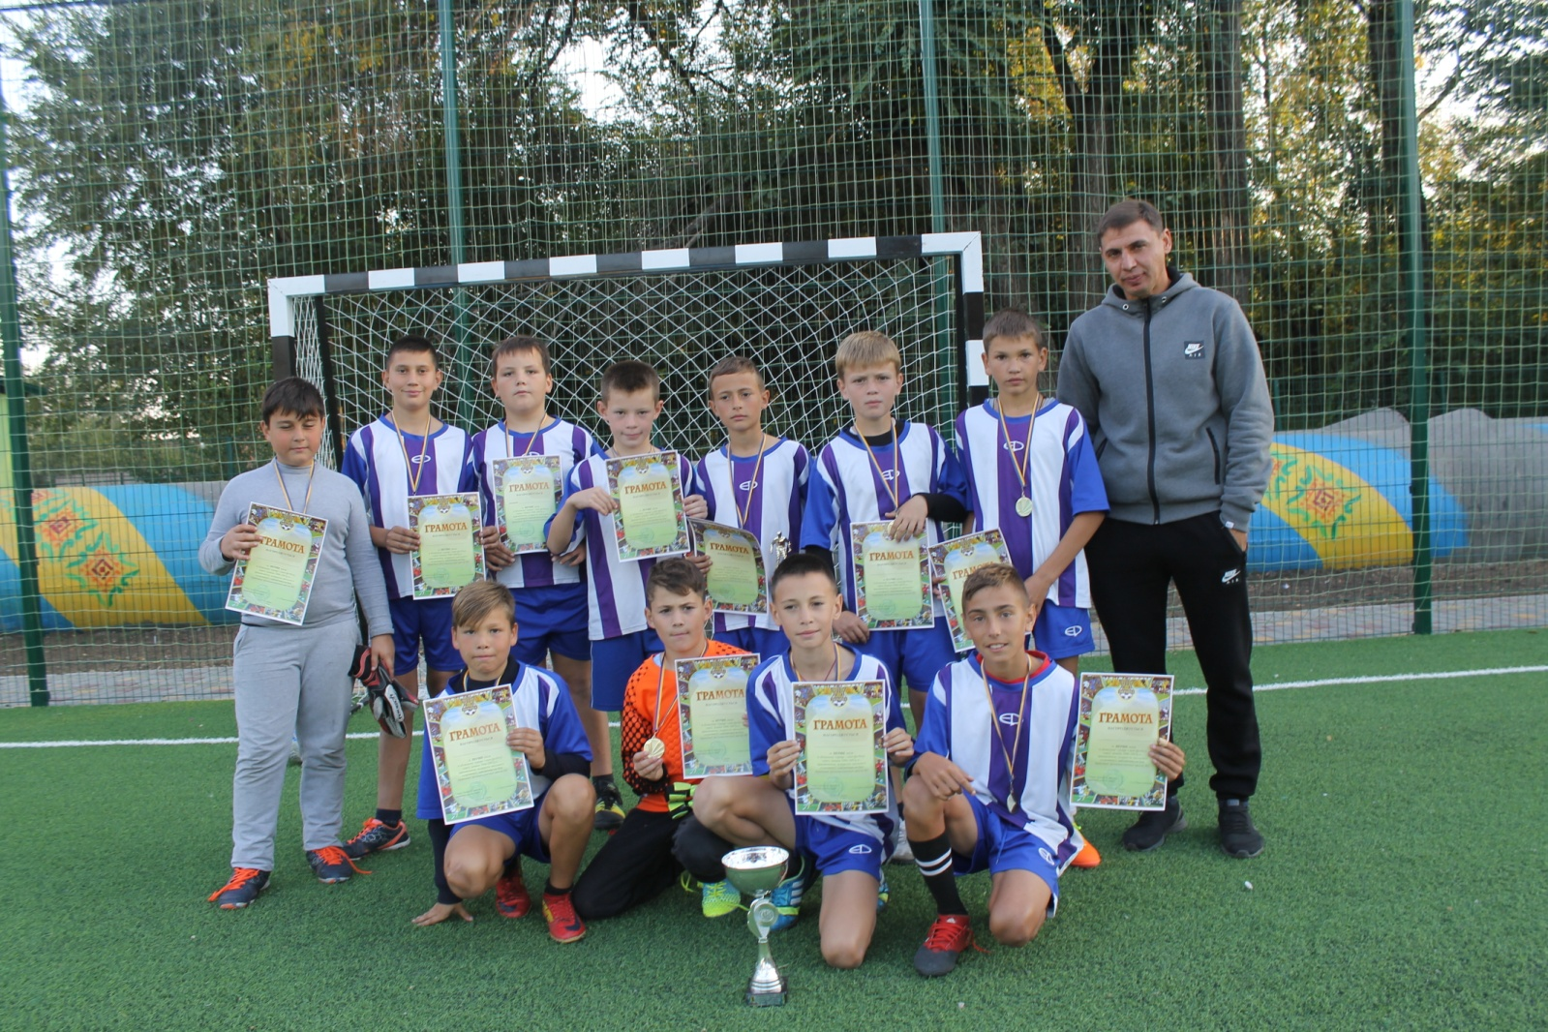
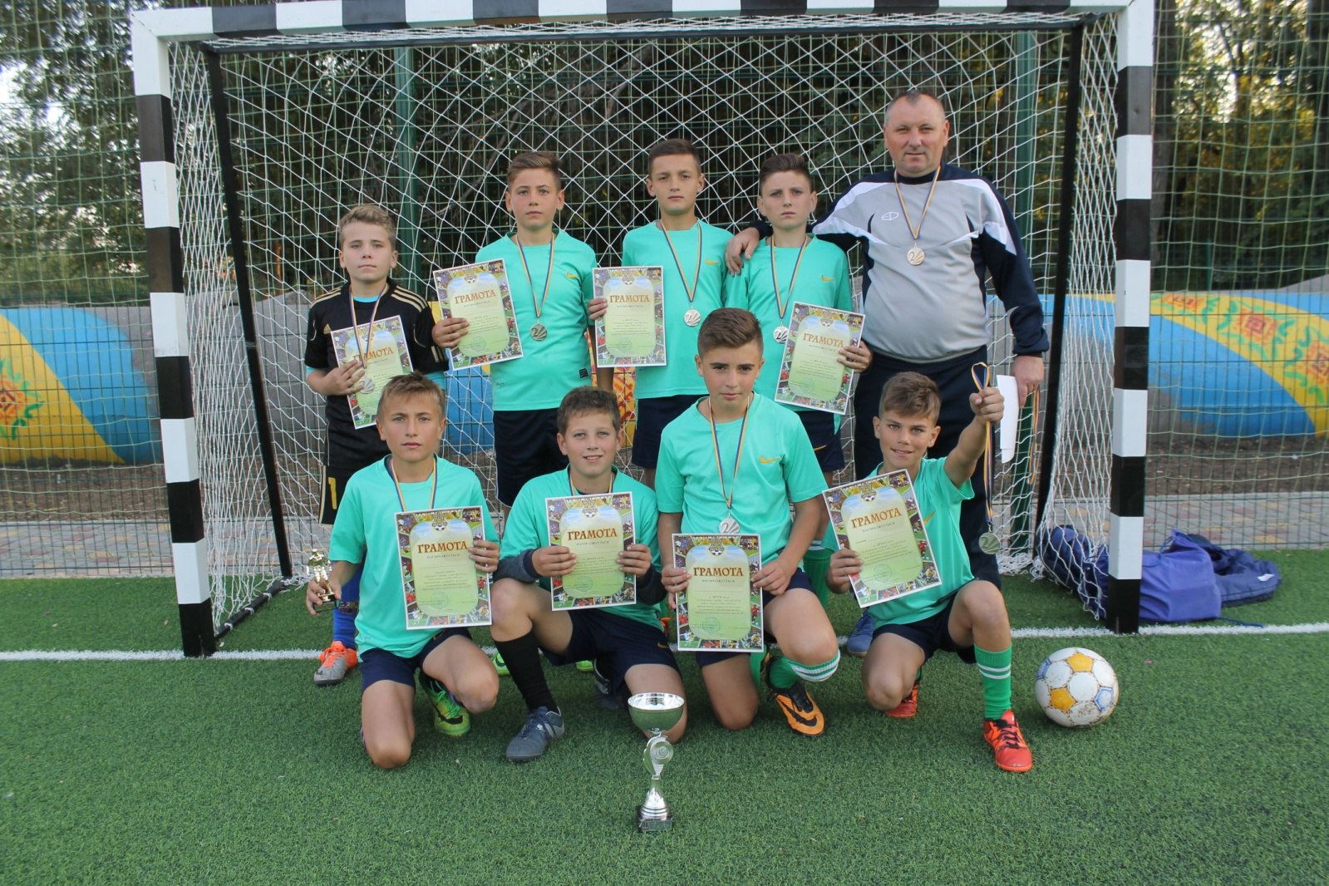

За підсумками змагань було визнані кращі гравці:
- Стоянов Данило - ДЮСШ м.Ізмаїл-2007.
- Райчев Михайло - ФК «Зоря» с. Зоря Саратський район,
- Гаврилюк Данило - ДЮСШ м.Ізмаїл-2006,
- Камбур Кирило - Арцизька районна ДЮСШ-2006,
- Тімошок Олександр - Арцизька районна ДЮСШ-2007 р.н.,
- Станєв Ілля - «Вайсал» с. Василівка Болградського району,

У змагання з міні-футболу серед дівчат 2004 р.н. прийняло участь 3 команди: Арцизька районна ДЮСШ (тренер Мігов В.Д.) , Серпневська НВК Тарутинського р-ну (тренер Радулова Т.І.) та Кілійська ДЮСШ (Бур՚ян Д.М.)

За підсумками змагань місця розташувались слідуючим чином:
І місце - Арцизька районна ДЮСШ,
ІІ місце - Серпневське НВК Тарутинського р-ну,
ІІІ місце – Кілійська ДЮСШ.
За підсумками змагань було визнані кращі гравці:
- Нємтирьова Вікторія - Арцизька районна ДЮСШ,
- Арабаджи Ганна - Серпневське НВК Тарутинського р-ну,
- Шовковська Дарія - Кілійська ДЮСШ
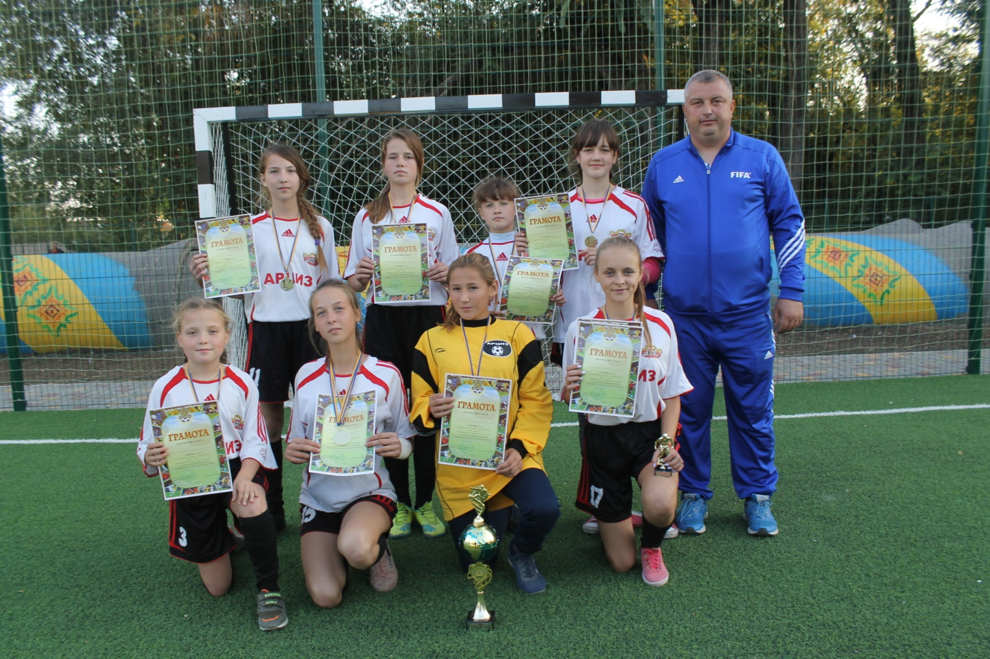

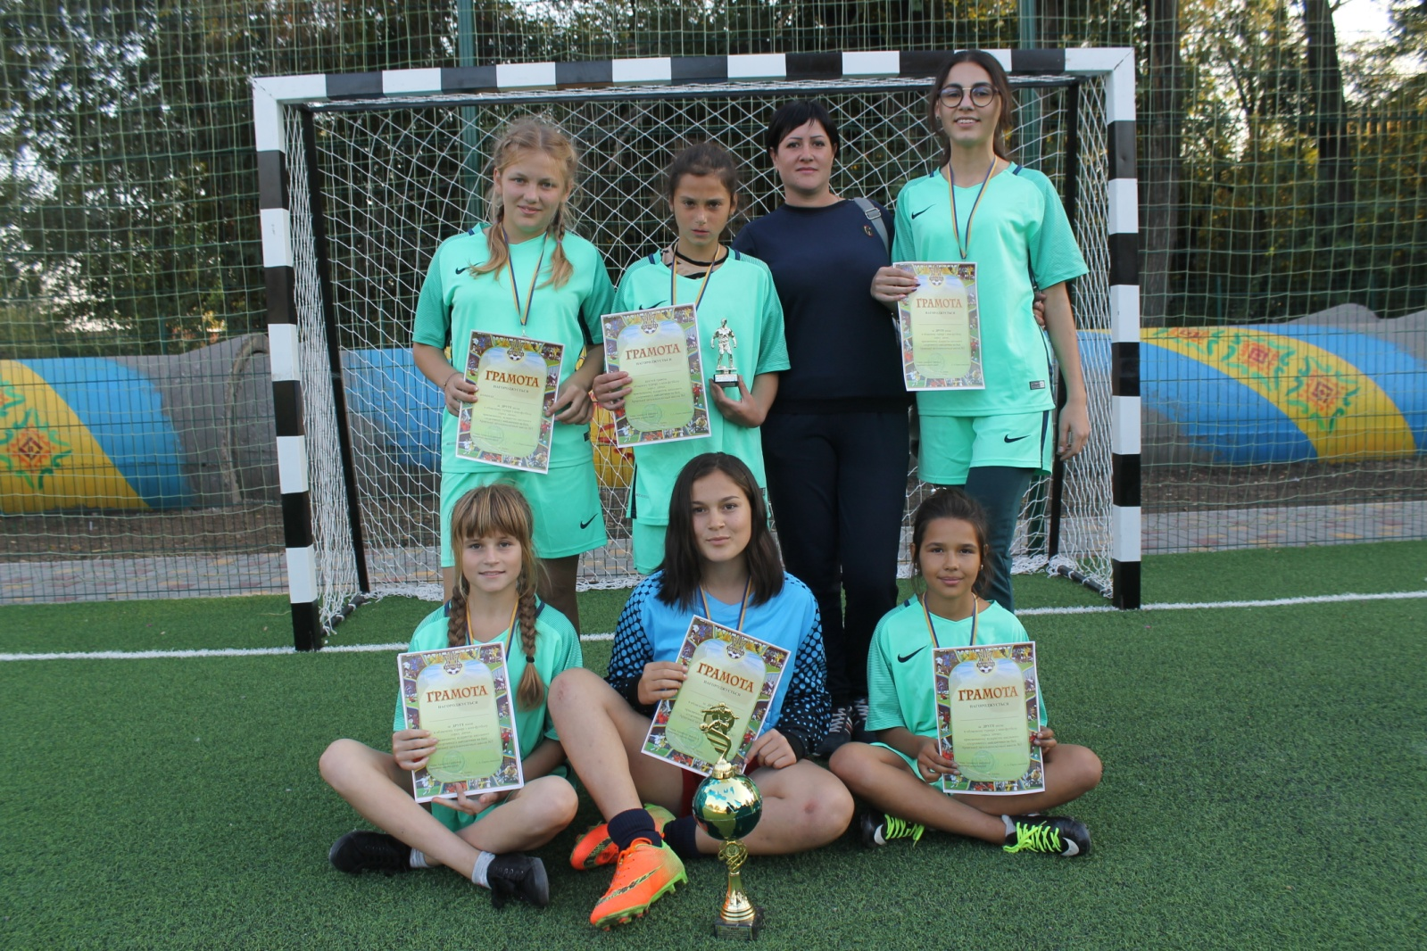

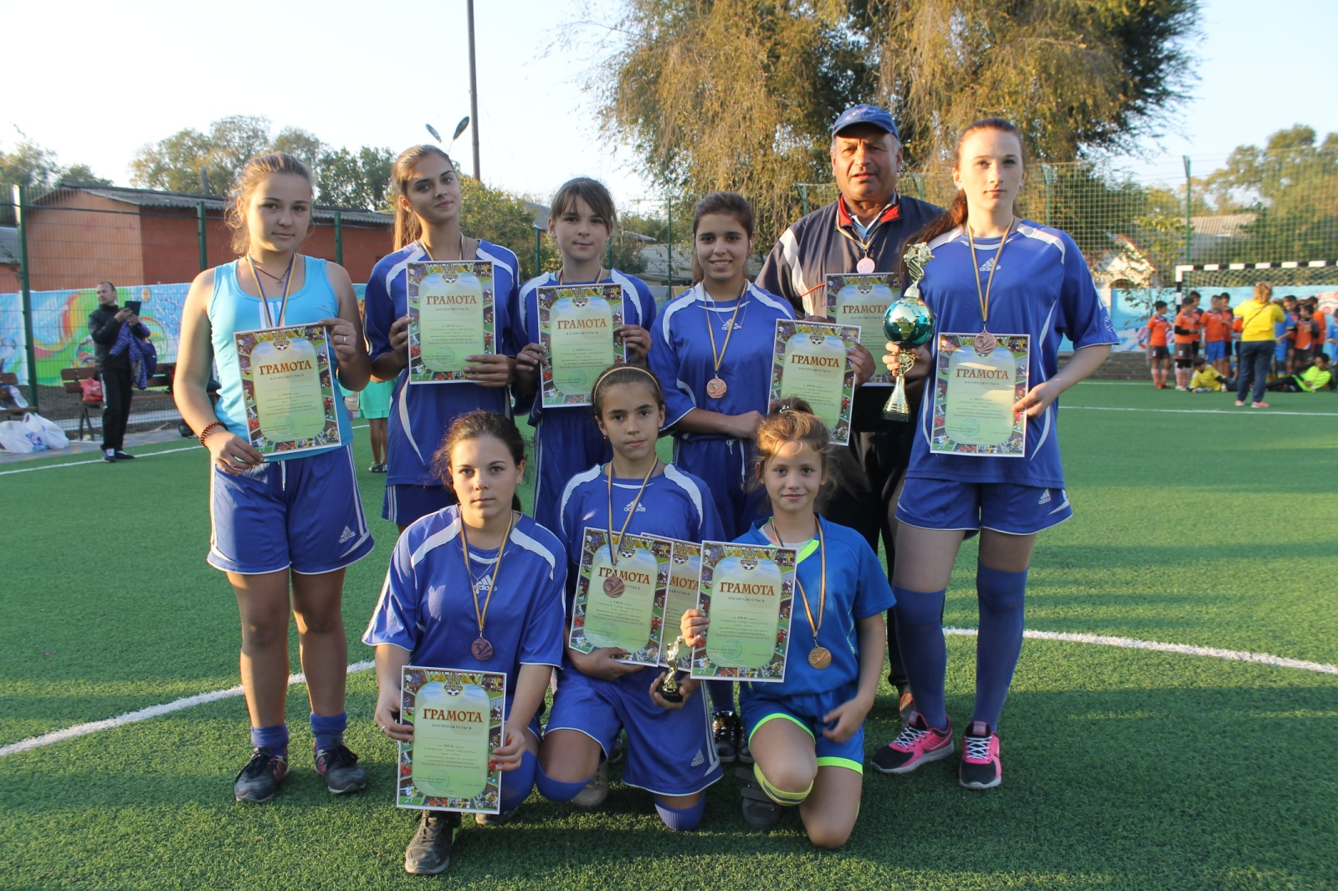
У змагання з баскетболу серед юнаків між навчальними закладами Арцизького району, прийняло участь 4 команди: ОНЗ «Арцизький НВК «ЗШ І-ІІІст. №1-гімназія – МНВК –ДНЗ» (вчитель Прохоренков І.В), Виноградівська ЗШ І-ІІІ ст. (вчитель Черкес О.С.), ЗШ І-ІІІ ст. №5 м. Арциза (вчитель Стоянова О.В.),
Арцизький НВК «ЗШ І-ІІІст.№4-ліцей» (вчитель Калак В.С.).
За підсумками змагань місця розташувались слідуючим чином:
І місце - ОНЗ «Арцизький НВК «ЗШ І-ІІІст. №1-гімназія – МНВК –ДНЗ»,
ІІ місце - Виноградівська ЗШ І-ІІІ ст.
ІІІ місце - ЗШ І-ІІІ ст.. №5 м. Арциза,
IVмісце - Арцизький НВК «ЗШ І-ІІІст.№4-ліцей».
За підсумками змагань було визнані кращі гравці:
Сухіна Владислав - ОНЗ «Арцизький НВК «ЗШ І-ІІІст. №1-гімназія – МНВК –ДНЗ»,
Парпуланський Вадим - Виноградівська ЗШ І-ІІІ ст.,
Хрістов Максим - ЗШ І-ІІІ ст. №5 м. Арциза,
Костов Олександр - Арцизький НВК «ЗШ І-ІІІст.№4-ліцей».
Усі команди-призери були нагородженни кубками, медалями та грамотами, кращи гравці команд були нагороджени грамотами та статуетками від організаторів свята.
На церемонії нагородження начальник відділу освіти, молоді та спорту Арцизькой РДА Стоянова О.П. побажала усім учасникам наполегливості і наснаги, удачі та підкорення нових спортивних висот, вдалих стартів і перемог в ім’я процвітання України!
Усі учасники змагань отримали обідні пакунки від організаторів свята.
Адміністрація Арцизької ДЮСШ, тренера та вчителі вдячні відділу освіти, молоді та спорту Арцизькой РДА , главі райради Юрію Карабаджаку, голові Арцизької РДА Сергію Парпуланському за підтримку та розвиток спорту в Арцизькому районі.

